Miércoles
19
de enero

Tercero de Primaria
Matemáticas

Los adornos navideños

Aprendizaje esperado: relación de la escritura de los números con cifras y su nombre, a través de su descomposición aditiva.

Énfasis: resolver problemas a través de la organización en unidades, decenas, centenas y unidades de millar.

¿Qué vamos a aprender?

Aprenderás a resolver problemas a través de la organización de los números en unidades, decenas, centenas y unidades de millar.

Espero que hayas pasado unas felices vacaciones en compañía de toda su familia.

¿Tienes algo pendiente que no hayas terminado de hacer el año pasado?

Seguramente quedaron algunos asuntos por resolver que ya no pudiste hacer, platica con tu familia de las cosas que quedaron pendientes.

A mí por ejemplo me faltó enviar algunos regalos a familiares, ya que preferimos reunirnos por videollamada, y también hacer algunas reparaciones a mi coche.

También en las tiendas comerciales quedan asuntos pendientes que se tienen que resolver, sus ventas en temporada navideña son muy altas y a veces se acumula el registro de las compras.

En esta ocasión ayudarás a Carlos con algunos registros de las compras que realizó la tienda comercial donde trabaja.

Los problemas de Carlos tienen que ver con entregas de mercancía en empaques de diferente tamaño, pero eso es algo que tú ya has trabajado y seguramente podrás resolverlo.

Alista tu cuaderno y lápiz para que des solución a los problemas que tiene Carlos.

¿Qué hacemos?

Resuelve los siguientes problemas.

El primer problema tiene que ver con la venta y entrega de esferas navideñas.

- Las ventas y entregas se realizan en esferas sueltas, en cajas transparentes de 10 piezas, en cajas cerradas que contienen 10 cajas transparentes y en tarimas con 10 cajas cerradas. La tienda envió un pedido de 6 480 esferas, ¿Cuántos empaques de cada tipo tenían que enviar?

Comparar tus respuestas con lo siguiente.

Lo primero a analizar es que las cajas cerradas contienen 100 esferas, porque tienen 10 cajas con 10 esferas cada una, así que ahí son 10 x 10 = 100

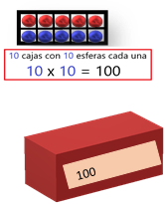

La tarima contiene 1000 esferas, porque lleva 10 cajas de las que tienen 100 esferas, entonces 10 x 100 = 1000

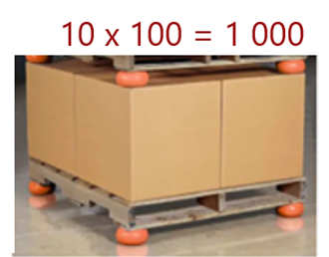

Entonces para el envío de 6 480 esferas, se requieren 6 tarimas de 1000 esferas más 4 cajas de 100 más 8 cajas de 10 esferas.

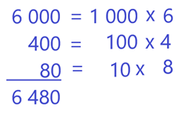

¿Estás de acuerdo con la forma de organizar la entrega de ese pedido?

- Llegó una persona por un pedido grande porque vende esferas en la colonia donde vive. Se llevó solamente 5 cajas grandes, 4 cajas pequeñas y 9 esferas que estaban sueltas. ¿Cuántas esferas llevó el comerciante?

Como ya conoces las equivalencias, se entregarían 9 esferas sueltas, 4 cajas transparentes con 10 esferas y 5 cajas cerradas. Así que en total son 549 esferas las que compró el comerciante.

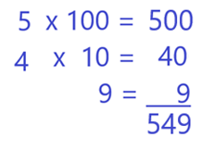

¿Estás de acuerdo con esta respuesta?

Recuerda que las cifras de un número cambian de valor de acuerdo con el lugar que ocupan.

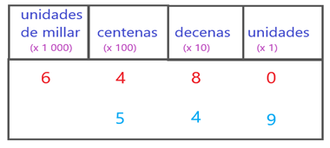

Por ejemplo, tenemos que en el primer número hay un cuatro que vale cuatrocientos, porque está en el lugar de las centenas y en el segundo número también hay un cuatro, pero aquí vale cuarenta, porque ocupa el lugar de las decenas.

Visto de otra forma, es como si el número se multiplicara por el valor del lugar que ocupa.

Veamos un problema más.

- En la empresa llevaron de la bodega al almacén de ventas 7 cajas transparentes, 3 tarimas, 8 cajas cerradas y 5 esferas que estaban sueltas. ¿Cuántas esferas hay en el almacén?

¿Lo lograste? Compara los resultados.

Como las tarimas llevan 10 cajas de 100 esferas, en cada tarima hay 1000 esferas, como fueron 3 tarimas, entonces tengo 3 x1000 son 3000; luego tenemos 8 cajas cerradas, pero cada caja de esas lleva 100 esferas, entonces tenemos 8 x 100 son 800 esferas más, también llevaron 7 cajas transparentes, en cada caja de esas hay 10, entonces son 70 cajas y llevaron también 5 esferas sueltas, lo que en total nos dan 3 875 esferas llevaron al almacén de ventas.

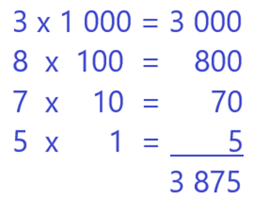

¿Ya viste? aquí el 3 representa tres mil, el ocho vale ochocientos, el 7 representa setenta y el 5, solamente 5.

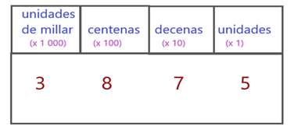

Ahora se me ocurre que juegues con esas cifras y las cambies de lugar para obtener el siguiente número: 7538

Escribe el valor de cada cifra de acuerdo con el lugar que está ocupando, después, anota con letra esa cantidad.

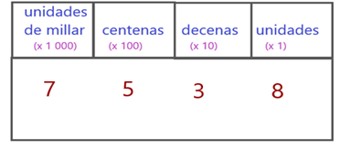

Si acabaste, compara tu respuesta con lo siguiente.

El 7 aquí vale siete mil, el cinco representa quinientos, el 3 representa treinta y el 8 vale 8.
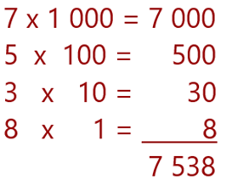

Este número se lee como:

¿Coincide con tus respuestas?

Sigue jugando con estas cifras y vuelve a cambiarlas de lugar, ahora vean el siguiente número:
5387

Anota el valor de cada cifra de acuerdo con el lugar que ocupa y después escribe con letra cómo se lee ese número.

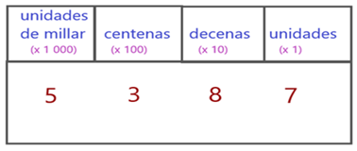

Una vez que termines, compara tus respuestas con lo siguiente.

El 5 aquí vale cinco mil, el tres vale trescientos, el ocho aquí vale ochenta y el siete, vale 7.
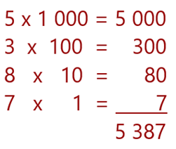

Así forman el número:

¿Anotaste lo mismo o fue algo diferente? Si tienes otra respuesta, revisa con cuidado y corrige.

Realiza la siguiente actividad.

“A ver quién gana más”

Esta actividad consiste en formar un número mayor de esferas.

Necesitamos un decaedro, ¿Lo recuerdan? un dado con 10 caras y en cada cara un número del 0 al 9 lo recortaron de su libro de desafíos.

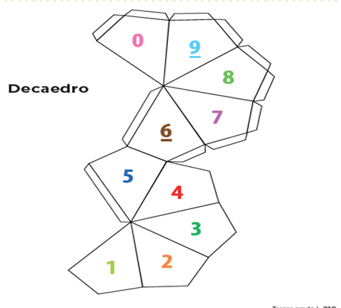

Este juego se realiza entre dos personas. Cada uno tira el dado 4 veces, antes de cada tiro, el otro participante le dice si su tiro corresponde a esferas sueltas, cajas transparentes de 10 esferas, cajas cerradas de 100 esferas o tarimas que tienen 1000 esferas.

Al terminar sus 4 tiros indica cuántas esferas ganó y las anota en una hoja. Los papeles se invierten, el que anunció, ahora tira el dado y el otro anuncia. Al finalizar forma su número y comparan cantidades de esferas; gana el que obtuvo el mayor número de esferas y se anota un punto; al terminar el juego gana el que hizo más puntos.

Estos juegos ponen en práctica lo que has estudiado.

Lee el juego entre Samuel y Joaquín y ocúpalo como ejemplo para que tú juegues en casa con algún familiar.

Joaquín inicia el juego tirando el dado y Samuel le anuncio el empaque que correspondía.

- ¡Cajas cerradas! dijo Samuel.

-Como cayó 8 y son cajas cerradas, entonces representa 800 esferas.

Joaquín volvió a tirar

- ¡Cajas transparentes! grito con ánimo, Samuel.

-Cayó el 6, dijo Joaquín, entonces son 60 esferas más.

Joaquín volvió a lanzar mientras Samuel le indico que ahora considerará que serían esferas sueltas.

- ¡5! por lo tanto, son 5 esferas.

-Ahora que sean ¡Tarimas!

Joaquín se apresuró a lanzar el decaedro y obtuvo el número 3, por lo tanto, son 3000 esferas más.

-Gané en total 3 865 esferas, dijo Joaquín.

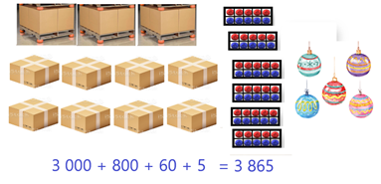

Es el turno de Samuel.

Tiro el dado y Joaquín le anuncio: ¡Cajas transparentes!

-Cayó el número 8 por lo tanto, son 80 esferas.

-Ahora que sean ¡Cajas cerradas! dijo Joaquín.

Samuel lanzo el dado y obtuvo un 5, por lo tanto, agrego 500 esferas a su cuenta.

-Para el siguiente tiro, que sean ¡Esferas sueltas!

- ¡Uy! cayó el 0 por lo tanto, son 0 esferas sueltas.

Para el último tiro Joaquín dijo contarán por ¡Tarimas!

Samuel tiro el decaedro y obtuvo un 8, son 8 000 esferas.

Por lo tanto, Samuel 8 580.

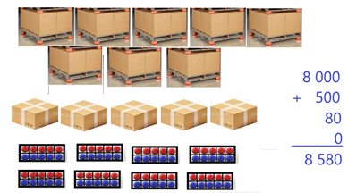

Como 8 580 es mayor que 3 865, Samuel gano y se anotó un punto.

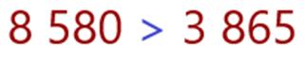

¿Te gustó el juego? buscar su decaedro y juega con los miembros de su familia. Recuerda que puedes jugar las rondas que desees ¡A divertirse y aprender!

Para reflexionar:

Recuerda que una forma de escribir números correctamente consiste en acordarte en qué lugar se deben escribir los miles, los cienes o cientos, los dieces o decenas y las unidades sueltas.

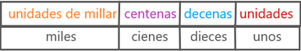

Esos lugares se llaman unidades de millar, centenas, decenas y unidades simples o sólo unidades.

Otra cosa muy importante es que recuerdes que los números cambian de valor cuando cambian de lugar, por ejemplo, fíjate en este número, los diferentes valores que representa de acuerdo con el lugar que está ocupando.

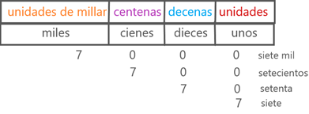

Si te es posible consulta otros libros, platica en familia lo que aprendiste, seguro les parecerá interesante y te podrán decir algo más.

¡Buen trabajo!

Gracias por tu esfuerzo.

Para saber más:
Lecturas

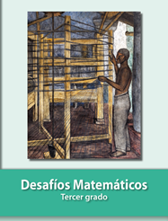
https://libros.conaliteg.gob.mx/20/P3DMA.htm

